**ОГЛАВЛЕНИЕ**

Введение…………………………………………………………………………….2

Глава 1. Теоретический анализ занятости населения………………….…...…….3

1.1 Особенности занятости населения………………………….…………..3

1.2 Методы и способы трудоустройства………………………….………..5

Глава 2. Особенности государственного регулирования рынка труда………….8

2.1 Современное развитие рынка труда и особенности его

регулирования………………………………………………………………..8

2.2 Органы содействия трудоустройству…………………………………10

Глава 3. Рекомендации по снижению уровня безработицы на рынке труда в

России…………………………………………………….…………………….…..14

3.1 Статистическое исследование занятости населения России

3.2 Предложения по улучшению занятости населения…………………..23

Заключение……………………………………………………………………...…30

Список использованной литературы………………………………………...…..32

Приложение 1

Приложение 2

**ВВЕДЕНИЕ**

**Актуальность исследования** обусловлена тем, что одним из самых сложных явлений социально-трудовой сферы, органически связанным с рынком труда и занятостью населения, является безработица. Как результат функционирования рынка труда безработица оказывает огромное влияние на все стороны жизни страны. Природа, причины и последствия безработицы до сих пор исследуются учеными разных направлений: экономистами, социологами, психологами и др. В практике государственного управления регулированию рынка труда с целью снижения безработицы всегда отводится одно из основных мест.

Анализ литературы приводит к выводу о том, что наиболее малоизученными аспектами безработицы остаются: ряд методологических вопросов её исследования, региональные особенности безработицы, ее социальные последствия, пути сокращения количества незанятого населения. Сложившаяся проблемная ситуация в стране определила объект, предмет, цели и задачи диссертационного исследования.

**Объект исследования** – занятость населения как социально-экономическое явление.

**Предмет исследования** – социальные последствия безработицы и пути ее сокращения.

**Цель** исследования – изучить проблемы и особенности занятости населения в России.

Достижение поставленной цели требует решения следующих **задач:**

* Провести теоретический анализ занятости населения.
* Изучить теорию и практику государственного регулирования рынка труда.
* Выявить пути по снижению уровня безработицы на рынке труда в России.

**ГЛАВА 1. ТЕОРЕТИЧЕСКИЙ АНАЛИЗ ЗАНЯТОСТИ НАСЕЛЕНИЯ**

**1.1 Особенности занятости населения**

Занятость населения – это не только одна из важнейших экономических характеристик. По данной категории можно судить о благосостоянии народа любого государства. При этом оценивается уровень занятости населения, который является важным макроэкономическим показателем.

Занятость населения – это явление социально-экономического плана. Оно представляет собой общественно полезную деятельность населения, цель которой кроется в удовлетворении общественных и личных потребностей, а также в получении заработка (дохода). Данное определение дает Закон «О занятости населения в Российской Федерации». Этот важнейший документ принят 19.04.1991 г. под № 1032-1.

Занятость населения – это категория еще и экономическая. Она является совокупностью отношений, которые касаются трудовой деятельности граждан. Данная экономическая категория выражает степень включения населения страны в общественно полезную деятельность. Также она указывает на меру потребности предприятий в работниках, на наличие вакансий, необходимых для получения дохода. Все эти позиции позволяют считать занятость населения одной из важнейших характеристик рынка труда[1].

Некоторые авторы дают и другое определение данного термина. По их мнению, занятость населения – это главный параметр, необходимый для функционирования рынка трудовых ресурсов. При этом он является определенным видом отношений между людьми экономического и правового характера. И это не удивительно, ведь человек приобретает рабочее место, включаясь в ту или иную кооперацию труда. И до того момента, пока сотрудник остается в выбранной им подсистеме хозяйственного сектора экономики, эти отношения продолжают иметь место.

Закон «О занятости населения в Российской Федерации»[2] дает разъяснение того, кого из граждан страны можно считать включенными в общественно полезную деятельность. Это люди:

* работающие по трудовым договорам, а также имеющие иную службу или работу, за которую они получают вознаграждение;
* имеющие регистрацию в качестве индивидуального предпринимателя;
* занимающиеся подсобными промыслами и продающие продукцию по заключенным договорам;
* избранные, утвержденные или назначенные на оплачиваемые должности;
* выполняющие различные виды работ согласно договорам гражданско-правового характера или авторским;
* являющиеся членами артелей (производственных кооперативов);
* находящиеся на службе военной, гражданской альтернативной, в органах МВД;
* обучающиеся на очных отделениях учреждений образования;
* временно отсутствующие на своем рабочем месте в связи с болезнью, отпуском, призывом на военную службу и т. д.;
* являющиеся участниками (учредителями) организаций и обладающие в отношении последних имущественными правами.

Начиная с девяностых годов прошлого столетия, Россия отказалась от административно-командного вида хозяйствования. Ее экономика стала переходить на рыночные рельсы, что потребовало проведения различных реформ. Не минуло это и сферу занятости. В ней также были проведены многочисленные изменения. Разработка нововведений основывалась на уже полученном развитыми странами опыте. Результатом проделанной работы стал законодательный акт «О занятости населения Российской Федерации», отразивший основные принципы государства по данному вопросу. Первый из них закреплен в Конституции России. Он гласит о добровольности труда и наличии права граждан на свободное распоряжение своими способностями к творческому и производительному труду.

Второй из изложенных в законе принципов касается ответственности государства за создание необходимых условий занятости и свободного выбора гражданами рабочего места. На страну также возлагается обязанность обеспечения и учета долговременных интересов нации. Это третий принцип занятости населения. Органы власти всех уровней должны прилагать усилия для запуска в действие механизмов государственного регулирования, а также не препятствовать рыночному саморегулированию данной сферы. При этом должны быть использованы финансовые возможности внебюджетных фондов, бюджета, общественных объединений, предприятий и самих граждан в целях достижения социальной и экономической эффективности принимаемых правительством программ. Это является четвертым принципом политики государства в сфере занятости населения.

**1.2 Методы и способы трудоустройства**

В любом государстве политика занятости населения определяется, прежде всего, поставленными обществом задачами и целями. При этом каждая страна может использовать собственные способы решения проблем в данной сфере. Так, выделяют американскую модель. Она предполагает создание большого количества рабочих мест, где от людей не требуется высокая производительность, а получаемые ими доходы находятся на низком уровне. Такой рынок труда устраивает значительную часть экономически активных граждан. Формально безработица находится на низком уровне. Однако количество людей с небольшими доходами значительно увеличивается.

При применении скандинавской модели практически все трудоспособное население будет иметь рабочие места с удовлетворительными условиями оплаты. Такое возможно при создании большого количества вакансий в государственном секторе экономики. Однако проведение данной политики чревато появлением инфляционного давления и истощением казны.

При создании европейской модели количество занятого населения сокращается с ростом производительности труда и доходов работающих. Ведение такой политики должно поддерживаться дорогостоящей системой пособий для постоянно увеличивающегося количества безработных.

В сфере трудоустройства своих граждан государство может проводить как активную, так и пассивную деятельность[3]. Первая из них предполагает принятие ряда мер, направленных на содействие занятости населения. Активная политика включает в себя мероприятия, направленные на предупреждение увольнений работников и сохранение рабочих мест, повышение квалификации населения и его профессиональное обучение, организацию различных общественных работ, поддержку частного предпринимательства и т. д. Все это содействует снижению уровня безработицы в стране.

При проведении пассивной политики государство не принимает меры к содействию занятости. Оно лишь прослеживает те негативные последствия, которые имеют место при высоком уровне безработицы. При этом государство выплачивает пособия нетрудоустроенным гражданам, и предоставляет услуги по подбору рабочего места. С этой целью в стране организуется служба занятости населения. Кроме того, при проведении пассивной политики государство оформляет досрочный выход на пенсию. Также оно оказывает материальную или неденежную поддержку безработным.

Развитые страны, имеющие социально ориентированную рыночную экономику, ведут, как правило, активную политику в области занятости граждан. При этом государство стремится к тому, чтобы[4]:

* работа была для всех, кто ее ищет;
* трудовая деятельность находилась на максимально эффективном уровне;
* существовала свобода выбора рабочего места.

Для того чтобы намечать действенные меры в реализации политики в области занятости граждан, необходимо учитывать уровень и стадию экономического развития всей страны. Немаловажным фактором решения проблем трудоустройства явится слияние этого направления с решением различных экономических и социальных задач.

Предварительно разработанные методы должны постоянно координироваться в рамках проведения социальной и экономической политики. При этом все решения в сфере занятости требуют активных действий не только со стороны государства. Шаги в этом направлении нужны от работодателей, а также от наемных работников.

**ГЛАВА 2. ОСОБЕННОСТИ ГОСУДАРСТВЕННОГО РЕГУЛИРОВАНИЯ РЫНКА ТРУДА**

**2.1 Современное развитие рынка труда и особенности его регулирования**

Современный рынок труда - особая экономическая сфера, играющая важнейшую роль в национальной хозяйственной системе России. Исследователями чаще всего изучаются такие его категории, как зарплата, уровень занятости граждан, безработница, динамика возникновения вакансий, перераспределение рабочих мест по отраслям. В связи с важностью данной сферы в национальной экономике во многих странах мира, в том числе и в России, осуществляется государственное регулирование рынка труда.

Государственное регулирование рынка труда в России осуществляется в рамках следующих основных направлений[5].

Во-первых, это стимулирование занятости, а также увеличение количества рабочих мест в организациях и учреждениях, находящихся в собственности государства.

Во-вторых, это содействие развитию институтов, деятельность которых направлена на повышение производительности труда, подготовку новых кадров.

В-третьих, это реализация программ с целью решения проблем, связанных с поиском и наймом персонала.

В-четвертых, это борьба с безработицей и поддержка граждан, не имеющих занятости.

В последние годы состояние Российской экономики менялась заметно и весьма сильно. Это касалось всех ее сегментов, и рынок труда и занятость здесь не исключение.

Государственное регулирование рынка труда, в соответствии с популярными концепциями российских экспертов, может выражаться в двух базовых формах - активной и пассивной. Касательно первой подразумевается, что работа будет вестись в направлении создания рабочих мест, стимулирования занятости, борьбы с безработицей[6]. Пассивная форма участия государства в развитии рынка труда, как правило, сводится к материальной поддержке людей, не имеющих занятости, посредством выплаты пособий.

Во-первых, рынок труда и занятость населения в России во многом определяются структурой национальной экономики, которая, в свою очередь, зависит от приоритетов государства. Сейчас многими экономистами национальная хозяйственная система РФ оценивается как в значительной мере зависящая от экспорта сырья, а также от бюджетной поддержки (которая, в свою очередь, во многом зависит от доходов от продажи за рубеж соответствующих продуктов). Чтобы занять как можно больше людей, государство, полагают экономисты, должно способствовать развитию несырьевых отраслей.

Во-вторых, рынок труда и политика занятости в нашей стране во многом зависят от качества функционирования институтов политического управления, причем не столько на федеральном уровне, сколько как раз таки на региональном, и в значительной степени - на муниципальном[7]. Многие проблемы, считают эксперты, связаны, в частности, не с качеством законодательства, а с уровнем его исполнения в конкретных субъектах, городах, районах. За это отвечают местные власти. За тем, как работает конкретный центр занятости населения в том или ином населенном пункте, федеральный законодатель следить не может.

В-третьих, решение проблем, связанных с занятостью граждан, как считают эксперты, во многом зависит от качества национальной системы образования. По мнению ряда аналитиков, здесь, возможно, имеет смысл обратить внимание на советский опыт в обучении по ключевым для экономики страны специализациям, от которого, в силу ряда причин, многие образовательные учреждения России решили отказаться[8]. Безусловно, лучшие практики обучения, применяемые в западных странах, также заслуживают внимания, и их целесообразно внедрять в российских школах, средних специальных учебных учреждениях, вузах - считают эксперт.

Российское государство так или иначе стремится к тому, чтобы занятость и безработица были управляемыми категориями, чтобы их динамика была подконтрольна политическим институтам и соответствовала приоритетам социально-экономического и политического развития страны.

**2.2 Органы содействия трудоустройству**

В 1991 году в РФ была создана Федеральная служба занятости населения. На сегодняшний день комплексным регулированием трудоустройства граждан страны занимается Министерство труда и социального развития России. Его создали в 1996 г., упразднив при этом сразу три социальных ведомства[9]:

* Министерство соц. защиты населения.
* Министерство труда.
* Федеральную службу занятости.

При этом вновь образованное ведомство стало отвечать за выработку государственной политики занятости. Помимо этого, Министерство труда и социального развития осуществляет управление всей системой служб занятости через региональные отделения.

Основной функцией данного руководящего органа является разработка и дальнейшее финансирование программ в сфере трудоустройства, стандартов и выполнение задач при тесном взаимодействии с региональными отделениями. Такая деятельность направлена на защиту населения от безработицы.

В непосредственном подчинении Министерства труда и социального развития находятся региональные службы. Они руководят работой органов данного ведомства, расположенными непосредственно на местах. При этом в обязанности региональных служб входят:

* планирование;
* инструктирование;
* финансирование;
* осуществление контроля.

Местные же службы занятости, которыми руководят региональные органы этой сферы, проводят непосредственную работу с населением. В этом и заключена их повседневная деятельность.

Граждане, желающие найти для себя подходящую работу, должны обращаться в Центр занятости населения своего города или поселка. Это структурное подразделение Министерства труда и социального развития, предоставит консультацию, и проинформирует об имеющихся вакансиях. Кроме того, Центр занятости населения окажет и ряд других услуг.

Среди них:

* выплата денежного пособия по безработице;
* оказание материальной и психологической помощи безработным, а также находящимся на их иждивении членам семей.

СЗН решают четыре основные задачи. Это:

* социальная защита нетрудоустроенных граждан;
* обучение профессиональным навыкам;
* облегчение трудоустройства;
* предоставление информации о наличии вакансий.

Государство любой страны организует и регулирует трудовую занятость своих граждан. Российская Федеральная служба занятости осуществляет деятельность, направленную на:

* составление прогнозов развития и анализ уровня занятости;
* разработку и дальнейшее осуществление целевых программ федерального и территориального уровней, цель которых – содействовать занятости тех граждан, которые находятся под риском увольнения, и испытывают трудности в поисках работы;
* организацию профессиональной ориентации, подготовки и переподготовки безработных граждан.

Данная работа организуется, и проводится под непосредственным руководством соответствующего федерального органа, каковым является Департамент занятости населения. Он в рамках своих полномочий создает и курирует территориальные службы.

Департамент занятости населения призван:

* анализировать ситуацию, сложившуюся на территориальных рынках труда, и вырабатывать различные меры, направленные на предупреждение или сокращение негативных последствий массового увольнения работников;
* организовывать работу по регистрации безработных и содействовать им в дальнейшем трудоустройстве;
* назначать, и выплачивать пособия по безработице зарегистрированным им гражданам;
* обеспечивать гражданам государственные гарантии;
* организовывать работу любого входящего в эту систему территориального органа, такого, как городское управление занятости населения и районный отдел ЗН;
* заключать договора с учреждениями образования на профобучение безработных;
* содействовать развитию малого бизнеса.

Территориальные органы службы занятости работают в соответствии с Федеральной программой, предусматривающей содействие в трудоустройстве граждан. Основной их задачей при этом является смягчение социальной напряженности в регионах РФ. Эта цель достигается при развитии гибкого рынка трудовых ресурсов, приведении к балансу предложений вакантных мест и нетрудоустроенных работников, повышении уровня занятости и т. д. При этом происходит постоянное совершенствование методов и форм работы с населением.

К примеру, занятость населения Москвы и некоторых других городов пытаются направить в русло активизации самостоятельного поиска работы гражданами, обратившимися в Центры СЗН. Для этого работники данной службы внедряют в практику проведение групповых консультационных бесед.

Кроме того, трудоустройству граждан содействуют проводимые «Ярмарки вакансий», «Банки резюме клиентов», «Клубы ищущих работу» и многие другие программы.

**ГЛАВА 3. РЕКОМЕНДАЦИИ ПО СНИЖЕНИЮ УРОВНЯ БЕЗРАБОТИЦЫ НА РЫНКЕ ТРУДА В РОССИИ**

**3.1 Статистическое исследование занятости населения России**

По данным обследования населения по проблемам занятости по состоянию на последнюю неделю февраля 2007г., численность экономически активного населения в возрасте от 15 до 72 лет составила с учетом Чеченской Республики 74,6 млн. человек, или 66,6% общей численности населения этого возраста. В их числе 69,2 млн. человек классифицировались как занятое население, 5,4 млн. человек - как безработные с применением критериев Международной Организации Труда (МОТ). По сравнению с февралем 2006 г. численность занятого населения увеличилась на 2,3%, численность безработных сократилась на 7,0%. Уровень безработицы в феврале 2007 г. составил 7,2 %[10].

По данным Федеральной службы по труду и занятости, в конце февраля 2007г. на учете в государственных учреждениях службы занятости населения состояло 1,7 млн. безработных. По сравнению с февралем 2006г. численность зарегистрированных безработных сократилась на 160 тыс. человек, или на 9,3%. В феврале 2007г. общая численность безработных по сопоставимому кругу лиц (т.е. в трудоспособном возрасте без студентов, учащихся и пенсионеров, отнесенных к безработным) превышала численность зарегистрированных безработных в 2,8 раза.

На рисунке 3.1 представлена динамика численности занятого населения, и безработных в Российской Федерации (см. приложение 1).

В общей численности безработных 1,6 млн. человек (30,4%) не имели опыта трудовой деятельности. В феврале 2007г. по сравнению с февралем 2006г. среди безработных доля лиц, не имеющих опыта работы, увеличилась на 3,8 процентных пункта[11]. Среди безработных, имеющих опыт трудовой деятельности, 1,1 млн. человек (29,6%) составляют лица, уволившиеся по собственному желанию, 1,2 млн. человек (31,1%) - лица, которые оставили последнее место работы в связи с сокращением персонала. По сравнению с февралем 2006г. доля уволившихся по собственному желанию среди безработных, имеющих опыт работы, сократилась на 1,1 процентных пункта, а доля безработных, оставивших место работы в связи с сокращением персонала, увеличилась на 1,4 процентных пункта. На рисунке 3.2 изображен состав безработных в %, имеющих опыт работы, по обстоятельствам незанятости на февраль 2007 года (см. приложение 1).

Среднее время поиска работыбезработными в феврале 2007г. составило 9,2 месяца и по сравнению с февралем 2006г. увеличилось на 0,1 месяца.Стаж пребывания в состоянии безработицы один год и более имели 42,6% безработных (в феврале 2006г. - 41,7%). Доля застойной безработицы среди сельских жителей существенно выше - составляет 52,0%, и увеличилась за последний год на 2,3 процентных пункта. Среди безработных городских жителей доля застойной безработицы сократилась на 1,7 процентных пункта, и составила 35,3%.

Средний возраст безработных составил 34,8 года, занятого населения - 39,8 года. Молодежь до 25 лет составляет 27,0% среди безработных и 11,3% - среди занятого населения, лица в возрасте 55 лет и старше, соответственно, 5,1% и 11,1 %[12].

Около 10% безработных имели высшее образование и 17% - среднее профессиональное. Среди занятых эти данные составили соответственно 24,9% и 27,1%.

Среди субъектов Российской Федерации самый низкий уровень безработицы по методологии МОТ наблюдается в Агинском Бурятском автономном округе, и составляет 0,9%. Не превышает 5% уровень безработицы в Москве (1,3%), Санкт-Петербурге (2,0%), в Республиках Карелия, Мордовия, в Тульской, Московской, Ярославской, Липецкой, Костромской областях, Ямало-Ненецком и Чукотском автономных округах (2,9% - 5,0%).

Самый высокий уровень безработицы по методологии МОТ отмечается в Чеченской Республике и Республике Ингушетия, где уровень безработицы составляет, соответственно, 69,6% и 56,3%; в Республиках Тыва, Карачаево-Черкесской, Кабардино-Балкарской и Дагестан уровень безработицы составляет от 21% до 23%. В таблице 3.1 представлена статистика субъектов РФ по уровню безработицы в период 2006-2007 гг. (см. приложение 2). В таблице 3.2 представлена экономическая активность и неактивность населения с 2006 по 2007 гг. (см. приложение 2).

Уровень безработицы в соответствии на период с 2006 по 2007 гг. со стандартами МОТ изображен на рисунке 3.3(см. приложение 1)

Современный этап развития экономики России в 2014 – 2015 годах характеризуется обострением проблем на рынке труда, которые связаны с влиянием политических событий и экономических явлений.

Очевидно, что на общую ситуацию на рынке труда оказали воздействие следующие события:

1. События на Украине;

2. Санкции Запада;

3. Сохраняющаяся инфляция;

4. Присоединение Крыма;

5. Рост цен;

6. Низкий уровень жизни большинства населения;

7. Стагнация экономики;

8. Остающиеся стабильно высокими уровни безработицы населения и коррупции и взяточничества властей.

Вообще, говорить о том, что в последние годы ситуация на рынке труда была радужной или хотя бы просто стабильной, абсолютно неверно. И многие боятся того, что кризис 2008 года повторится. И, тем не менее, нынешний кризис в 2014 – 2015 годах называют лишь временной стагнацией[13].

Нельзя сказать, что спрос на рабочую силу кардинально поменялся. Конечно, количество предлагаемых вакансий уменьшилось, но снижение – не резкое.

Несмотря на это, радоваться нечему, потому что если экономика России так и останется в состоянии стагнации, без сдвигов в положительную сторону, то серьезного снижения количества вакантных мест и массового увольнения нужно ждать уже в этом году.

Многим компаниям пришлось сокращать свой штаб сотрудников, и в основном пострадали менеджеры среднего звена и линейные сотрудники. Также было проведено сокращение уровня зарплат.

По данным Росстата, по состоянию на вторую неделю февраля 2015 года наблюдается следующая динамика численности экономически активного населения, представленная на рисунке 3.4 (см. приложение 1).

Таким образом, мы видим, что число экономически активного населения (15 – 72 лет) в феврале 2015 года составило 75, 8 миллионов человек, что составляет 52, 0 % от общей численности населения[14].

Экономическая активность населения представлена в таблице 3.1(см. приложение).

На основании данных таблицы 3.3 (см. приложение 2) и, учитывая сложившуюся обстановку в стране, можно сделать следующие выводы:

1. В феврале 2015 года по сравнению с январем 2015 года число занятого населения уменьшилось на 342 тысячи человек;

2. Число безработных в феврале 2015 года по сравнению с январем 2015 года увеличилось на 243 тысячи человек;

3. Число занятого населения в феврале 2015 года по сравнению с февралем 2014 года уменьшилось на 621 тысячу человек (в данном случае не были учтены Республика Крым и город Севастополь)[15][16].

Но какими же путями безработным можно найти себе работу? В настоящее время их существует различное множество, и эффективность использования каждого из них зависит во многом от профессии и стажа соискателя. Мы же рассмотрим самые популярные и эффективные. Данные представлены на рисунке 3.5(см. приложение 1).

Данные обследования населения по проблемам занятости в феврале 2015 года говорят нам о том, что 72, 0 % безработных искали работу самостоятельно, то есть не прибегали к помощи служб занятости. Наиболее распространенным вариантом поиска работы в настоящее время является обращение к помощи друзей, родственников либо знакомых. В феврале 2015 года данным способом поиска работы пользовались около 64, 0 % безработных. Вторым по популярности способом поиска работы являются средства массовой информации и интернет. Его использовали около 44, 0 % безработных.

На современном этапе развития рынка труда наиболее востребованными являются высококвалифицированные мастера, работающие руками, а именно[17]:

1. Электрики, сварщики и другие тому подобные профессии;

2. Инженеры разной направленности;

3. Программисты;

4. Врачи и младший медицинский персонал, которые востребованы не только в своей профессии, но и в смежных сферах.

Также в России в 2015 году довольно быстро развивается IT-рынок вакансий. Предложение на данном рынке постоянно растет. И можно с уверенностью утверждать, что данная тенденция будет сохраняться и в будущем, поскольку все большее число населения осваивает виртуальное пространство, и туда нужно переносить привычные атрибуты жизни.

В последние годы обозначилась устойчивая тенденция роста выпускников – специалистов учреждений профессионального образования всех уровней подготовки. Однако свои профессиональные возможности по выбранной специальности реализуют менее половины молодых специалистов[18].

На сегодняшний момент в России рынок труда, а также его состояние в дальнейшем требуют от тех, кто ищет работу, приспосабливаться к новым условиям. Нынешние выпускники высших учебных заведений не могут трудоустроиться, во-первых, из-за того, что те знания, которые были получены ими в ВУЗах, не соответствуют ожиданиям работодателей, а во-вторых, если в настоящее время в связи с сокращением штаба сотрудников на многих предприятиях, теряют работу высококвалифицированные кадры, которые имеют не малый стаж и опыт работы, то у молодых специалистов шансов устроиться на работу самостоятельно практически нет.

И таким образом, безработица стремительно «молодеет». В 2014 году около 45, 0 % безработных – это лица в возрасте до 35 лет[19].

Росстат подвел итоги выборочного обследования рабочей силы (обследования населения по проблемам занятости) по состоянию на вторую неделю апреля 2016 года.

Численность рабочей силы (экономически активного населения) в возрасте 15-72 лет (занятые + безработные) в апреле 2016г. составила 76,3 млн. человек, или 52% от общей численности населения страны.

В численности рабочей силы 71,8 млн. человек классифицировались как занятые экономической деятельностью и 4,5 млн. человек - как безработные с применением критериев МОТ (т.е. не имели работы или доходного занятия, искали работу, и были готовы приступить к ней в обследуемую неделю).

На рисунке 3.6 представлена динамика численности занятых и безработных на апрель 2016года (см. приложение 1).

Уровень безработицы (отношение численности безработных к численности рабочей силы) в апреле 2016г. составил 5,9% (без исключения сезонного фактора)[20].

Уровень занятости населения (отношение численности занятого населения к общей численности населения обследуемого возраста) в апреле 2016г. составил 65,1%. Схематически динамика представлена на рис. 3.7 на апрель 2016года (см. приложение 1).

Численность и состав рабочей силы представлен в таблице3.3 (см. приложение 2).

Численность занятого населения в апреле 2016г. увеличилась по сравнению c мартом на 193 тыс. человек, или на 0,3%, по сравнению с апрелем 2015г. - на 144 тыс. человек, или на 0,2%.

Численность безработных в апреле 2016г. по сравнению с мартом уменьшилась на 47 тыс. человек, или на 1,0%, по сравнению с апрелем 2015г. увеличилась на 100 тыс. человек, или на 2,3%[21].

Общая численность безработных, классифицируемых в соответствии с критериями МОТ, в 4,3 раза превысила численность безработных, зарегистрированных в государственных учреждениях службы занятости населения. В конце апреля 2016г. в государственных учреждениях службы занятости населения состояло на учете в качестве безработных 1056 тыс. человек, что на 0,6% меньше по сравнению с мартом и на 3,8% - больше по сравнению с апрелем 2015 года.

Среди безработных (по методологии МОТ) доля женщин в апреле 2016г. составила 45,1%, городских жителей - 66,0%, молодежи до 25 лет - 20,9%, лиц, не имеющих опыта трудовой деятельности - 25,2%[22].

Уровень безработицы среди сельских жителей (8,6%) превышает уровень безработицы среди городских жителей (5,1%). В апреле 2016г. это превышение составило 1,7 раза.

В апреле 2016г. среди безработных доля лиц, оставивших прежнее место работы в связи с высвобождением или сокращением численности работников, ликвидацией организации или собственного дела, составила 19,9%, а в связи с увольнением по собственному желанию - 23,4% (в апреле 2015г., соответственно, 22,6% и 22,5%) (рис. 3.8, см. приложение 1).

Важнейшим органом по защите интересов рабочей силы и вопросам регулирования рынка труда является Международная организация труда (МОТ). Она разрабатывает международные трудовые нормы в форме конвенций и рекомендаций, устанавливая минимальные стандарты в области основополагающих трудовых прав[23].

На современном этапе основные цели и задачи МОТ направлены на раскрытие сущности глобализации, на анализ проблем постиндустриального общества. Результатом трансформационных процессов являются структурные изменения на рынке труда, происходит обострение противоречия между трудом и капиталом, которое выражается в постоянном уменьшении доли заработной платы в ВВП.

МОТ обращает внимание на необходимость широкого использования периода экономического спада для организации повышения уровня квалификации и подготовки трудовых ресурсов к предстоящему восстановлению экономики в последующий период. Сокращение продолжительности рабочего времени целесообразно сочетать и дополнять ростом инвестиций в развитие профессиональных навыков.

Также МОТ призывает государство сосредоточить свои усилия на мерах по поддержанию уровня занятости и по облегчению процесса перехода от одной работы на другую, по обеспечению доступа на рынок труда тех, кто не имеет работы.

Для этого предлагаются следующие шаги:[24]

1. Формирование и укрепление эффективных государственных служб занятости и других институтов рынка труда;

2. Увеличение объемов инвестиционных ресурсов в повышение уровня квалификации работников;

3. Обеспечение равного доступа к повышению квалификации, качественному обучению и образованию в целях подготовки к экономическому восстановлению.

О важности профессионального образования и необходимости его постоянного повышения говорят и проведенные в европейских странах расчеты. Согласно этим расчетам, увеличение количества учебных дней на 1, 0 % приводит к росту производительности труда на 3, 0 %, при этом за счёт обучения обеспечивается примерно 16, 0 % прироста производительности труда[25].

Получать дополнительно навыки и опыт работники могут достаточно доступными способами: это могут быть различные тренинги, бесплатные стажировки или волонтерство[26].

При реализации политики занятости в качестве исходного требования выступает определение перспективных потребностей рынка труда. Особую актуальность приобретает прогнозирование будущего спроса на профессиональные навыки.

Однако очевидно, что ситуация на современном рынке труда требует изменений и со стороны работодателей. И уже сейчас хорошо продуманная кадровая политика стала частью менеджмента. Таким образом, коллектив организации будет восприниматься как капитал, который требует определенных вложений и развития. Отсюда, более крупные компании, в которых доминирует умственная деятельность, и предприятия сферы обслуживания будут более заинтересованы в ценных кадрах, деятельность которых имеет большое значение для качества конечного продукта.

**3.2 Предложения по улучшению занятости населения**

В соответствии с действующим законодательством о занятости населения государственная политика Российской Федерации в области содействия занятости населения направлена на[27]:

1) развитие людских ресурсов для труда;

2) обеспечение равных возможностей всем гражданам Российской Федерации независимо от факторов (пол, возраст и т. д.) в реализации права на добровольный труд и свободный выбор занятости;

3) поддержку трудовой и предпринимательской инициативы граждан, осуществляемой в рамках законности, а также содействие развитию их способностей к производительному, творческому труду;

4) обеспечение социальной защиты в области занятости населения, проведение специальных мероприятий, способствующих обеспечению занятости граждан, особо нуждающихся в социальной защите и испытывающих трудности в поиске работы;

5) предупреждение массовой и сокращение длительной (более одного года) безработицы;

6) поощрение работодателей, сохраняющих действующие и создающих новые рабочие места, прежде всего, для граждан, особо нуждающихся в социальной защите и испытывающих трудности в поиске работы;

7) сочетание самостоятельности органов власти субъектов Российской Федерации, органов местного самоуправления в обеспечении занятости населения;

8) координацию деятельности государственных органов, профессиональных союзов, иных представительных органов работников и работодателей в разработке и реализации мер по обеспечению занятости населения и контроля за ними и т. д.

Региональный аспект государственной политики занятости реализуется через ежегодно принимаемые субъектами Российской Федерации территориальные программы содействия занятости населения, учитывающие особые факторы и условия, влияющие на состояние рынка труда в регионах[28].

Государственная политика на региональном уровне реализуется в рамках федеральной программы, путем выполнения региональных и местных программ содействия занятости населения, учитывающих особенности демографического и социально-экономического развития территорий[29].

Решение проблем трудоустройства на региональном уровне возможно следующим образом:

1) развитие системы подготовки и переподготовки населения (в первую очередь временно незанятого);

2) совершенствование информационного обеспечения;

3) обеспечение приспособленными помещениями и подготовленными кадрами центров занятости;

4) целевая поддержка рабочих мест для сдерживания высвобождения работающих;

5) повышение эффективности регистрации, трудоустройства и социальной поддержки безработных;

6) поддержка на рынке труда беженцев и вынужденных переселенцев, граждан с ограниченной трудоспособностью, длительно безработных, женщин, молодежи и подростков и других социально незащищенных групп населения;

7) организация общественных и временных работ.

В соответствии с Концепцией долгосрочного социально-экономического развития Российской Федерации на период до 2020 года, утвержденной распоряжением Правительства Российской Федерации от 17 ноября 2008 г. № 1662-р, Указом Президента Российской Федерации от 7 мая 2012 года № 597 «О мероприятиях по реализации государственной социальной политики», основными задачами государственной политики в сфере реализации подпрограммы являются[30]:

1) расширение практики стажировок в организациях молодых специалистов с целью их последующего трудоустройства на постоянное рабочее место;

2) стимулирование занятости женщин, имеющих несовершеннолетних детей и детей-инвалидов;

3) создание условий для интеграции в трудовую деятельность лиц с ограниченными физическими возможностями, в частности путем создания специальных рабочих мест для инвалидов;

4) развитие системы профессиональной ориентации и психологической поддержки населения, в том числе профессиональной ориентации школьников, повышение их мотивации к трудовой деятельности по профессиям, специальностям, востребованным на рынке труда;

5) повышение качества предоставления услуг в области содействия занятости населения на основе развития государственной службы занятости населения и частных агентств занятости, их взаимодействия;

6) осуществление комплекса мер по содействию внутренней трудовой миграции, включая совершенствование системы предоставления государственной поддержки гражданам и членам их семей, переселяющимся для работы в другую местность, включая субсидирование затрат на переезд и обустройство;

7) реформирование системы государственной социальной поддержки безработных граждан с целью стимулирования их к активному поиску работы;

8) предоставление на добровольной основе дополнительных мер защиты от безработицы на страховых принципах (возмещение утраченного из-за потери работы заработка, определяемого в соответствии с периодом оплачиваемой занятости и размером страховых отчислений).

В рамках программы дополнительных мер по снижению напряженности на рынке труда, нацеленной на реализацию приоритетных задач социальной политики и модернизации экономики в части создания эффективного и цивилизованного рынка труда предусмотрена муниципальная политика в сфере регулированию трудовых отношений[31].

Например, государство выделит средства из федерального бюджета на помощь по содействию самозанятости безработных граждан, тем самым появятся новые рабочие места. Экономический эффект должен показать следующие результаты:

1) снижение числа безработных граждан;

2) увеличение налоговых отчислений в краевой бюджет;

3) улучшение качества обслуживания, работ и услуг благодаря повышению конкуренции и др.

При этом государство должно обеспечить защиту местного производителя от внешнеэкономической конкуренции, совершенствование нормативно-правовой базы, направленной на стимулирование развития рабочих мест, усиление роли и ответственности участников социально-трудовых отношений в сфере занятости населения, стимулирование работодателя к расширению социальных гарантий для своих подчиненных, совершенствование налогового законодательства, введение налоговых льгот для инновационных проектов, льготное кредитование, государственный заказ, что приведет к экономическому росту страны в целом.

В целом, повышение занятости населения позволит снизить социальную напряжённость в обществе, увеличить поступления в бюджеты различных уровней за счёт роста фонда оплаты труда, повысить жизненный уровень населения.

Практика последних лет показала, что достижение эффективного правового регулирования в сфере труда, избежание возможных коллективных трудовых споров в организациях возможны только через переговоры, компромиссы, взаимные уступки, соглашения и договоры между работниками и работодателями. Это сложное и длительное сотрудничество сторон трудовых правоотношений отражает понятие "социальное партнерство".

Социальное партнерство – это механизм для функционирования развитого, здорового общественного организма. Он успешно "работает" в условиях стабильной экономики и слаженного общества[32]. Такие насущные украинские проблемы, как коррумпированность, непосильное налоговое, административное и уголовное давление, повсеместное нарушение законов, принудительный передел собственности и т. п., вызывают у многих людей сомнения относительно адекватности социального партнерства как способа решения этих сложных проблем. Однако это обстоятельство не уменьшает, а, наоборот, увеличивает значение социального партнерства. В нашем государстве социальное партнерство – это инструмент преодоления системного кризиса, а в частности способ достижения разумного компромисса между трудом и капиталом.

Главной функцией системы социального партнерства является недопущение разрушительных забастовок и создание условий для динамичного развития производства и обеспечения надлежащего уровня доходов наемных работников. Основой социального партнерства является принцип сотрудничества между работодателями и наемными работниками, который реализуется в форме ведения переговоров, заключения коллективных договоров, согласовании проектов нормативно-правовых актов, консультаций в процессе принятия решений между субъектами социального партнерства на всех уровнях (национальном, региональном, отраслевом, местном).

Что касается социального партнерства в сфере занятости на уровне предприятия, то оно должно представлять собой систему отношений, элементами которой выступают[33]:

* заключение коллективных договоров, содержащих конкретные мероприятия по сохранению рабочих мест, внутреннему перемещению работников в случае закрытия отдельных производств, профессиональному обучению персонала, оплате труда и др.;
* участие работников в управлении производством, собственностью и распределении прибыли, определяемое как законодательством, так и коллективным договором;
* осуществление примирительных процедур при разрешении коллективных трудовых споров между работодателем и работниками, формирование трудовых арбитражей, привлечение посредников (независимых или представителей государственных органов).

Можно сделать вывод, что социальное партнерство является реальной основой для формирования эффективной модели политики занятости. Нельзя сегодня пассивно сдерживать безработицу. Нельзя допустить, чтобы существовала катастрофически большая величина безработицы. Только целенаправленное активное повышение уровня занятости населения на действующих и на вновь создаваемых высокоэффективных наукоемких рабочих местах поможет вывести экономику нашей страны из тупика, дать простор развитию рыночных и социальных перспектив.

**ЗАКЛЮЧЕНИЕ**

Проведенные исследования убедительно свидетельствуют, что социально-экономическая трансформация нашего общества, формирование различных форм собственности, вхождение страны в рыночные отношения, изменение общественных отношений, поставило перед исследователями задачу максимально полного, комплексного изучения безработицы.

В современной зарубежной и отечественной литературе имеются различные точки зрения в понимании сущности безработицы. Главными достоинствами многих из этих подходов являются, во-первых, то, что безработица рассматривается как органическое составляющее рынка труда, во-вторых, отмечается, что безработица связано с отсутствием возможностей трудоустроиться по независящим от них причинам, в-третьих, указывается наличие некоторой избыточной части по отношению к спросу на рабочую силу. Основными же недостатками существующих определений, на наш взгляд, можно считать их односторонность, рассмотрение безработицы преимущественно как экономический феномен, отсутствие во многих из них комплексности рассмотрения явления и четкого разграничения понятий «безработица» и «безработные».

Незанятость довольно сложное двойственное явление. Поэтому имеет не только лишь отрицательные результаты, однако и положительные нюансы: Во-первых, нетрудоустроенные, находясь резервом рабочей силы, считаются основой комплектования различных предприятий более или менее квалифицированными кадрами. Во-вторых, они формируют возможность для перераспределения квалифицированных сотрудников для усиленно развивающихся отраслей и формирующихся новых компаний. В-третьих, она предоставляет возможность избавляться от недобросовестных сотрудников. В-четвертых, создает у сотрудников стабильную готовность и способность к мобильности.

Стратегия регулирования рынка труда требует активизации абсолютно всех его субъектов: муниципальных органов занятости, предпринимателей, профсоюзов и самих нетрудоустроенных граждан государства. Некоторые ученые и политические деятели продолжают говорить, что правительство не обязано вмешиваться в процессы, которые совершаются в данной области, что проблемы занятости будут решаться в новых рыночных условиях посредством саморегулирования. Исследование опыта развитых государств наглядно демонстрирует, чем больше спад в экономике, тем тверже и сильнее вмешательство государства в разрешение проблем занятости населения. Тем более в Российской Федерации, где еще рыночные взаимоотношения находятся только лишь на стадии развития, национальное регулирование чрезвычайно необходимо.

Важной проблемой остаются проблемы повышения эффективности реализации основных мероприятий по управлению безработицей. К ним относятся – переподготовка рабочей силы, развитие самозанятости, реформирование системы материальной поддержки безработных, развитие системы общественных работ, квотирование рабочих мест, расширение нестандартных форм и режимов занятости.

Основой эффективного управления рынком труда является отслеживание процессов развития производства и подготовки кадров, прогнозирование безработицы и принятие упреждающих ее мер, решений направленных на нивелирование социально-экономических последствий, а также обеспечение социальной защищенности и социальной поддержки представителей данной социальной группы.

**СПИСОК ИСПОЛЬЗОВАННОЙ ЛИТЕРАТУРЫ**

1. Закон Российской Федерации «О занятости населения в Российской Федерации» в редакции Федерального закона от 20 апреля 1996 г. № 36-ФЗ (с последующими изменениями и дополнениями).
2. Об утверждении Концепции долгосрочного социально-экономического развития Российской Федерации на период до 2020 года. Распоряжение Правительства Российской Федерации от 17.11.2008 № 1662-р.;
3. Апостолова, Т. М. Социальная политика Российской Федерации и правовой механизм ее реализации: учеб.пособие для вузов — М.: ВЛАДОС, 2010. С.478;
4. Бексултанова, А. И. Проблема безработицы в России и пути ее решения // Молодой ученый. — 2016. — №1. — С. 317-319.
5. Болатова, Б. Ж., Нургалиева Ш. Т., Шакеева Д. Т. Механизмы реализации занятости населения региона [Текст] // Экономическая наука и практика: материалы IV междунар. науч. конф. (г. Чита, апрель 2016 г.). — Чита: Издательство Молодой ученый, 2016. — С. 52-53.
6. Викторов И.С., Макашева А. Ж. Социально-правовые аспекты проблемы занятости населения / И.С. Викторов, А. Ж. Макашева // Трудовое право. — 2011. — №.8. — С.71.
7. Волгин, Н. Глобальные проблемы молодежной занятости / Н. Волгин // Социальная политика и социальное партнерство. − 2014. − № 1. − С. 1.
8. Горина, Е. Е. Служба занятости: проблемы формирования и оптимизация функционирования //Регионология. — 2010. — № 2. — С.176–186.
9. Государственная поддержка занятости трудоспособных инвалидов в Краснодарском крае / Артемова Е. И., Андреев С. Ю., Мищенко Е. А., Киященко Е. А. // Политематический сетевой электронный научный журнал Кубанского государственного аграрного университета. — 2016. — № 116. — С. 855–869.
10. Живалёва Е. А., Горбуля Н. Ю. Проблемы и перспективы государственной политики занятости в РФ // Молодой ученый. — 2016. — №8.8. — С. 10-12.
11. Институциональные аспекты регулирования рынка труда в аграрном секторе экономики / Андреев С. Ю., Латыш И. С. // Экономика и социум. — 2015. — № 5–1 (18). — С. 89–92.
12. Киященко Е. А. Социологическая оценка эффективности управления социальными службами / Е. А. Киященко, Н. В. Власова // Всероссийская научно-практическая конференция по итогам 2014 г. Материалы всероссийской заочной научно-практической конференции по экономике и гуманитарным наукам. 2014. — С. 86–91.
13. Куренной А. М. Трудовое право: Учебное пособие / А. М. Куренной — М.: из-во Юристъ, 2014. — 315 с.
14. Морозова, С. И., Чернышова Н. А. Преодоление безработицы как приоритетное направление государственной политики [Текст] // Актуальные вопросы экономики и управления: материалы II междунар. науч. конф. (г. Москва, октябрь 2013 г.). — М.: Буки-Веди, 2013. — С. 103-105.
15. Проблемы безработицы и занятости населения / Андреев С. Ю., Коноваленко Д. А. // Современная наука: теоретический и практический взгляд. Сборник статей Международной научно-практической конференции. — Уфа: 2015, — С. 5–8.
16. Рацлаф, А. А., Седова А. В. Молодежная безработица // Молодой ученый. — 2015. — №11. — С. 959-961.
17. Репин, С. С. Современные теории безработицы // Молодой ученый. — 2016. — №4. — С. 485-487.
18. Рофе, А. И. Экономика труда. Учебник / А. И. Рофе. — 3-е изд. доп. И перераб. − М.: КНОРУС, 2015. − 376 с.
19. Савельев, В. И., Курбацкий А. В., Кальметьева А. А. Мотивация труда как приоритетное направление повышения эффективности использования трудовых ресурсов // Молодой ученый. — 2015. — №21. — С. 471-473.
20. Салпагаров, А. А. Проблемы безработицы в России // Молодой ученый. — 2015. — №12. — С. 563-565.
21. Социально-правовые аспекты проблемы занятости населения / И. С. Викторов, А. Ж. Макашева // Трудовое право. — 2011. — №.8. — С.71.
22. Чуев С. С., Горбуля Н. Ю. Государственная политика в сфере занятости населения России // Молодой ученый. — 2016. — №8.8. — С. 41-43.

***Интернет источники:***

1. Горина Е. Е. Рынок труда в России: вопросы теории и практики // Современные научные исследования и инновации. 2013. № 8 [Электронный ресурс]. URL: http://web.snauka.ru/issues/2013/08/25761 (дата обращения: 23.06.2016)
2. Горшкова В. И. Теоретические аспекты регулирования структуры рынка труда // Современные проблемы науки и образования. — 2015. — № 1–1.; URL: http://www.science-education.ru/ru/article/view?id=19694 (дата обращения: 22.06.2016).
3. Информационно-правовой портал [Электронный ресурс] // Режим доступа: <http://www.garant.ru/news/567999/>
4. Российский статистический ежегодник, [электронный ресурс]. URL: http://www.gks.ru/bgd/regl/b15_11/Main.htm (дата обращения: 02.06.2016)
5. Официальный сайт Федеральной службы государственной статистики [Электронный ресурс] // Режим доступа: <http://www.gks.ru/>
6. Официальный сайт Информационного агентства России [Электронный ресурс] // Режим доступа: <http://tass.ru/obschestvo/1229894>
7. Официальный сайт ИНТЕРФАКС [Электронный ресурс] // Режим доступа: http://www.interfax.ru/russia/417513
8. Официальный сайт РИАНОВОСТИ [Электронный ресурс] // Режим доступа: <http://ria.ru/society/20140903/1022568053.html>
9. Официальная статистика [Электронный ресурс] http://www.gks.ru (дата обращения 02.06.2016)

**ПРИЛОЖЕНИЕ 1**

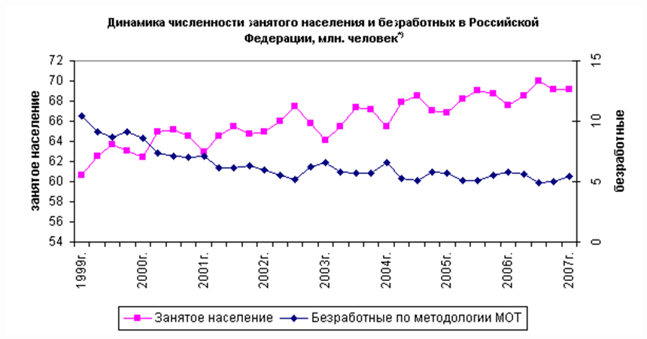

*Рисунок 3.1 – Динамика численности занятого населения и безработных в Российской Федерации[34]*

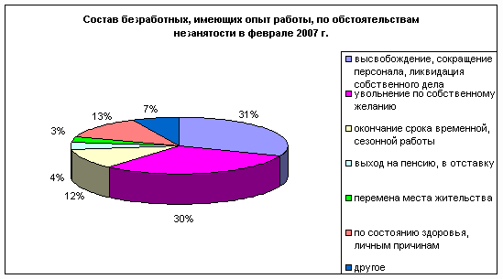

*Рисунок 3.2 – Состав безработных в %, имеющих опыт работы, по обстоятельствам незанятости на февраль 2007 года[35]*

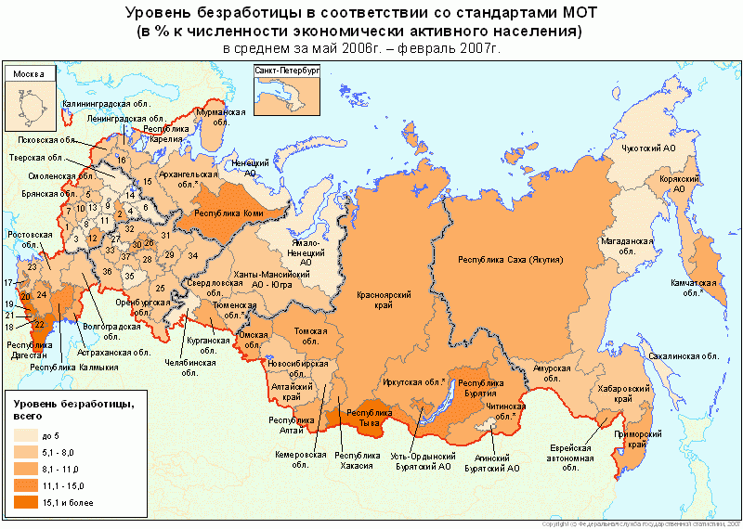

*Рисунок 3.3 – Уровень безработицы в соответствии на период с 2006 по 2007 гг. со стандартами МОТ изображен[36]*



*Рисунок 3.4 – Динамика численности экономически активного населения, млн. чел.[37]*



*Рисунок 3.5 – Способы поиска работы безработными (в % к общей численности безработных, без корректировки сезонных колебаний)[38]*

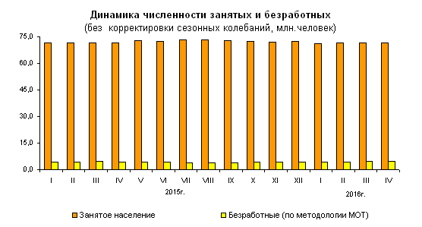

*Рисунок 3.6 – Динамика численности занятых и безработных на апрель 2016года[39]*

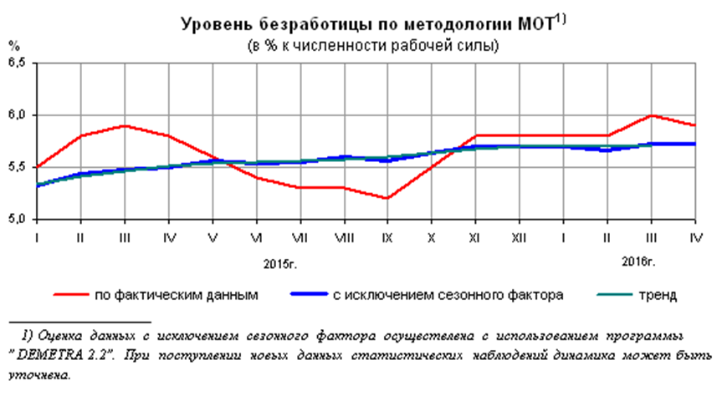

*Рисунок 3.7 – Уровень безработицы по методологии МОТ на апрель 2016года[40]*

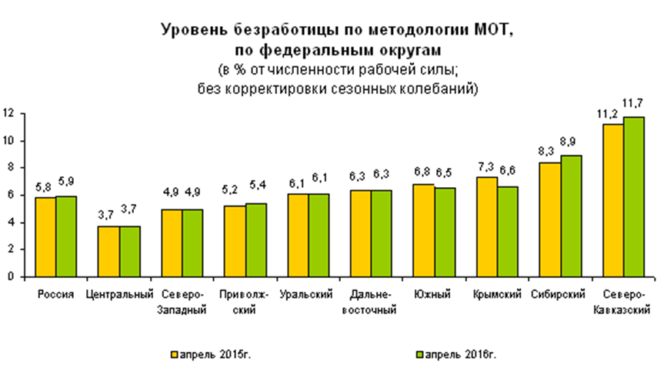

*Рисунок 3.8 – Уровень безработицы по методологии МОТ 2015-2016 гг.[41]*

**ПРИЛОЖЕНИЕ 2**

Таблица 3.1

Группировка субъектов Российской Федерации по уровню безработицы в среднем за май 2006-февраль 2007гг.[42]

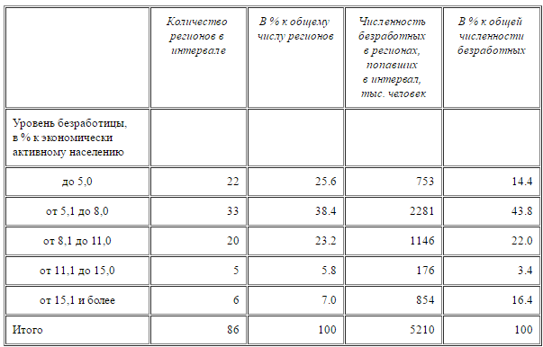

Таблица 3.2

Экономически активное и экономически неактивное население в возрасте 15-72 лет. Тыс. человек[43]

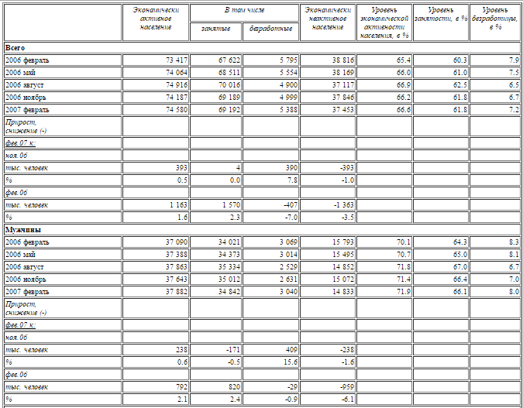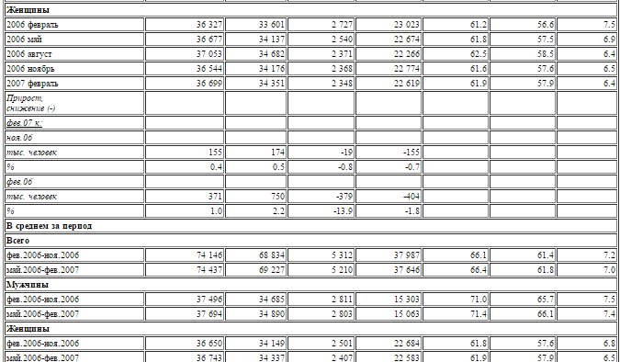

Таблица 3.3

Численность и состав рабочей силы (без корректировки сезонных колебаний) на апрель 2016года[44]

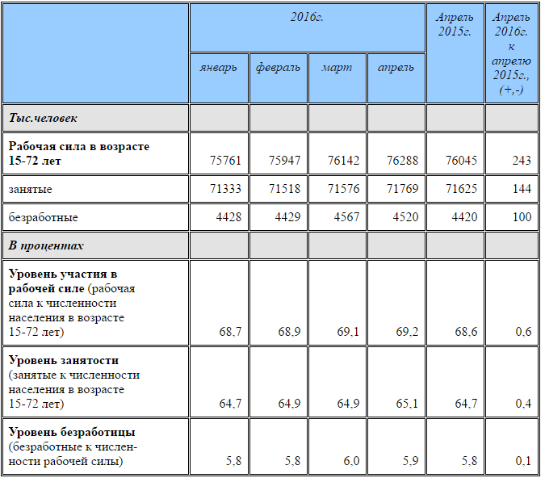

1. Горина, Е. Е. Служба занятости: проблемы формирования и оптимизация функционирования //Регионология. — 2010. — № 2. — С.176–186.
2. Закон РФ от 19.04.1991 N 1032-1(ред. от 02.07.2013)"О занятости населения в Российской Федерации"
3. Чуев С. С., Горбуля Н. Ю. Государственная политика в сфере занятости населения России // Молодой ученый. — 2016. — №8.8. — С. 41-43.
4. Проблемы безработицы и занятости населения / Андреев С. Ю., Коноваленко Д. А. // Современная наука: теоретический и практический взгляд. Сборник статей Международной научно-практической конференции. — Уфа: 2015, — С. 5–8.
5. Институциональные аспекты регулирования рынка труда в аграрном секторе экономики / Андреев С. Ю., Латыш И. С. // Экономика и социум. — 2015. — № 5–1 (18). — С. 89–92.
6. Государственная поддержка занятости трудоспособных инвалидов в Краснодарском крае / Артемова Е. И., Андреев С. Ю., Мищенко Е. А., Киященко Е. А. // Политематический сетевой электронный научный журнал Кубанского государственного аграрного университета. — 2016. — № 116. — С. 855–869.
7. Рофе, А. И. Экономика труда. Учебник / А. И. Рофе. — 3-е изд. доп. И перераб. − М.: КНОРУС, 2015. − 376 с.
8. Репин, С. С. Современные теории безработицы // Молодой ученый. — 2016. — №4. — С. 485-487.
9. Морозова, С. И., Чернышова Н. А. Преодоление безработицы как приоритетное направление государственной политики [Текст] // Актуальные вопросы экономики и управления: материалы II междунар. науч. конф. (г. Москва, октябрь 2013 г.). — М.: Буки-Веди, 2013. — С. 103-105.
10. Официальная статистика [Электронный ресурс] <http://www.gks.ru> (дата обращения 02.06.2016)
11. Официальная статистика [Электронный ресурс] <http://www.gks.ru> (дата обращения 02.06.2016)
12. Волгин, Н. Глобальные проблемы молодежной занятости / Н. Волгин // Социальная политика и социальное партнерство. − 2014. − № 1. − С. 1.
13. Салпагаров, А. А. Проблемы безработицы в России // Молодой ученый. — 2015. — №12. — С. 563-565.
14. Официальный сайт Федеральной службы государственной статистики [Электронный ресурс] // Режим доступа: http://www.gks.ru/
15. Официальный сайт Федеральной службы государственной статистики [Электронный ресурс] // Режим доступа: http://www.gks.ru/
16. Информационно-правовой портал [Электронный ресурс] // Режим доступа: http://www.garant.ru/news/567999/
17. Куренной А. М. Трудовое право: Учебное пособие / А. М. Куренной — М.: из-во Юристъ, 2014. — 315 с.
18. Бексултанова, А. И. Проблема безработицы в России и пути ее решения // Молодой ученый. — 2016. — №1. — С. 317-319.
19. Официальный сайт Информационного агентства России [Электронный ресурс] // Режим доступа: http://tass.ru/obschestvo/1229894
20. Российский статистический ежегодник, [электронный ресурс]. URL: http://www.gks.ru/bgd/regl/b15_11/Main.htm (дата обращения: 02.06.2016)
21. Там же
22. Рацлаф, А. А., Седова А. В. Молодежная безработица // Молодой ученый. — 2015. — №11. — С. 959-961.
23.
24. Живалёва Е. А., Горбуля Н. Ю. Проблемы и перспективы государственной политики занятости в РФ // Молодой ученый. — 2016. — №8.8. — С. 10-12.
25. Официальный сайт ИНТЕРФАКС [Электронный ресурс] // Режим доступа: http://www.interfax.ru/russia/417513
26. Официальный сайт РИАНОВОСТИ [Электронный ресурс] // Режим доступа: http://ria.ru/society/20140903/1022568053.html
27. Болатова Б. Ж., Нургалиева Ш. Т., Шакеева Д. Т. Механизмы реализации занятости населения региона [Текст] // Экономическая наука и практика: материалы IV междунар. науч. конф. (г. Чита, апрель 2016 г.). — Чита: Издательство Молодой ученый, 2016. — С. 52-53.
28. Апостолова Т. М. Социальная политика Российской Федерации и правовой механизм ее реализации: учеб.пособие для вузов — М.: ВЛАДОС, 2010. С.478;
29. Социально-правовые аспекты проблемы занятости населения / И. С. Викторов, А. Ж. Макашева // Трудовое право. — 2011. — №.8. — С.71.
30. Об утверждении Концепции долгосрочного социально-экономического развития Российской Федерации на период до 2020 года. Распоряжение Правительства Российской Федерации от 17.11.2008 № 1662-р.;
31. Савельев В. И., Курбацкий А. В., Кальметьева А. А. Мотивация труда как приоритетное направление повышения эффективности использования трудовых ресурсов // Молодой ученый. — 2015. — №21. — С. 471-473.
32. Киященко Е. А. Социологическая оценка эффективности управления социальными службами / Е. А. Киященко, Н. В. Власова // Всероссийская научно-практическая конференция по итогам 2014 г. Материалы всероссийской заочной научно-практической конференции по экономике и гуманитарным наукам. 2014. — С. 86–91.
33. Викторов И. С., Макашева А. Ж. Социально-правовые аспекты проблемы занятости населения / И. С. Викторов, А. Ж. Макашева // Трудовое право. — 2011. — №.8. — С.71
34. Официальная статистика [Электронный ресурс] <http://www.gks.ru> (дата обращения 02.06.2016)
35. Там же
36. Официальная статистика [Электронный ресурс] <http://www.gks.ru> (дата обращения 02.06.2016)
37. Официальный сайт Федеральной службы государственной статистики [Электронный ресурс] // Режим доступа: http://www.gks.ru/
38. Официальный сайт Подбор-кадров [Электронный ресурс] // Режим доступа: http://podborkadrov.com/rynok-truda/voprosy/v-rossii-v-2014-godu.html#
39. Официальная статистика [Электронный ресурс] <http://www.gks.ru> (дата обращения 02.06.2016)
40. Официальная статистика [Электронный ресурс] <http://www.gks.ru> (дата обращения 02.06.2016)
41. Там же
42. Официальная статистика [Электронный ресурс] <http://www.gks.ru> (дата обращения 02.06.2016)
43. Официальная статистика [Электронный ресурс] <http://www.gks.ru> (дата обращения 02.06.2016)
44. Официальная статистика [Электронный ресурс] <http://www.gks.ru> (дата обращения 02.06.2016)